**慕思世纪梦斩获德国红点设计奖，AI硬核科技重塑智慧睡眠新生态**

日前，在素有“设计界奥斯卡”美誉的德国红点奖评选中，慕思世纪梦自适应舒缓释压床垫和慕思魔方（Magic Cube）人体工学床垫两款产品荣膺获2024年“卧室家具与寝具”组别红点设计奖。其中，慕思世纪梦床垫还曾经荣获过2023年法国设计奖，意味着慕思产品的高端工业设计美学与功能主义得到了全球性普遍认可。

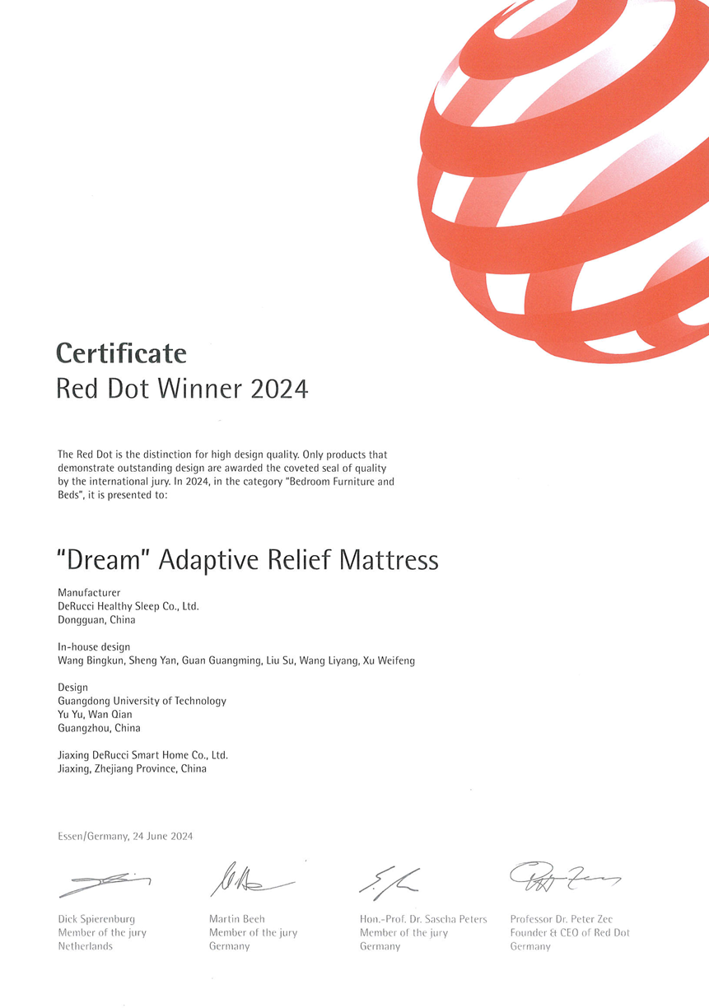

**高维设计审美，彰显全球寝具美学潮流**

德国红点设计奖是国际工业设计奖中影响最大的奖项之一，德国“IF奖”、美国“IDEA奖”并称为世界三大设计奖。至今设立已有70余年，每年都有超过60多个国家和地区的上万件作品参选，在严苛的评选标准下，每年的获奖概率不超过0.6%，中国区获奖率更是仅有0.1%，每一件获奖作品都经过了大浪淘沙脱颖而出，堪称业界潮流风向标。

德国红点奖机构创始人兼主席彼得·扎克曾说，“好的设计一定是世界性的。”慕思近年来一直以“世界性”为前瞻布局眼光，力求为寝具产品提供更具创新性和价值性的场景解决方案。

此前慕思陆续从全球引入优秀设计师，2023年成立了“慕思国际设计梦之队”，进一步推动睡眠、设计、科技、艺术的深度融合，去年年底，慕思远赴法国，与米兰理工大学在设计领域进行产学研合作，成立了慕思欧洲设计中心，探寻更加全球化的产品发展方向，力求在新一轮产业竞争中占据先发优势。

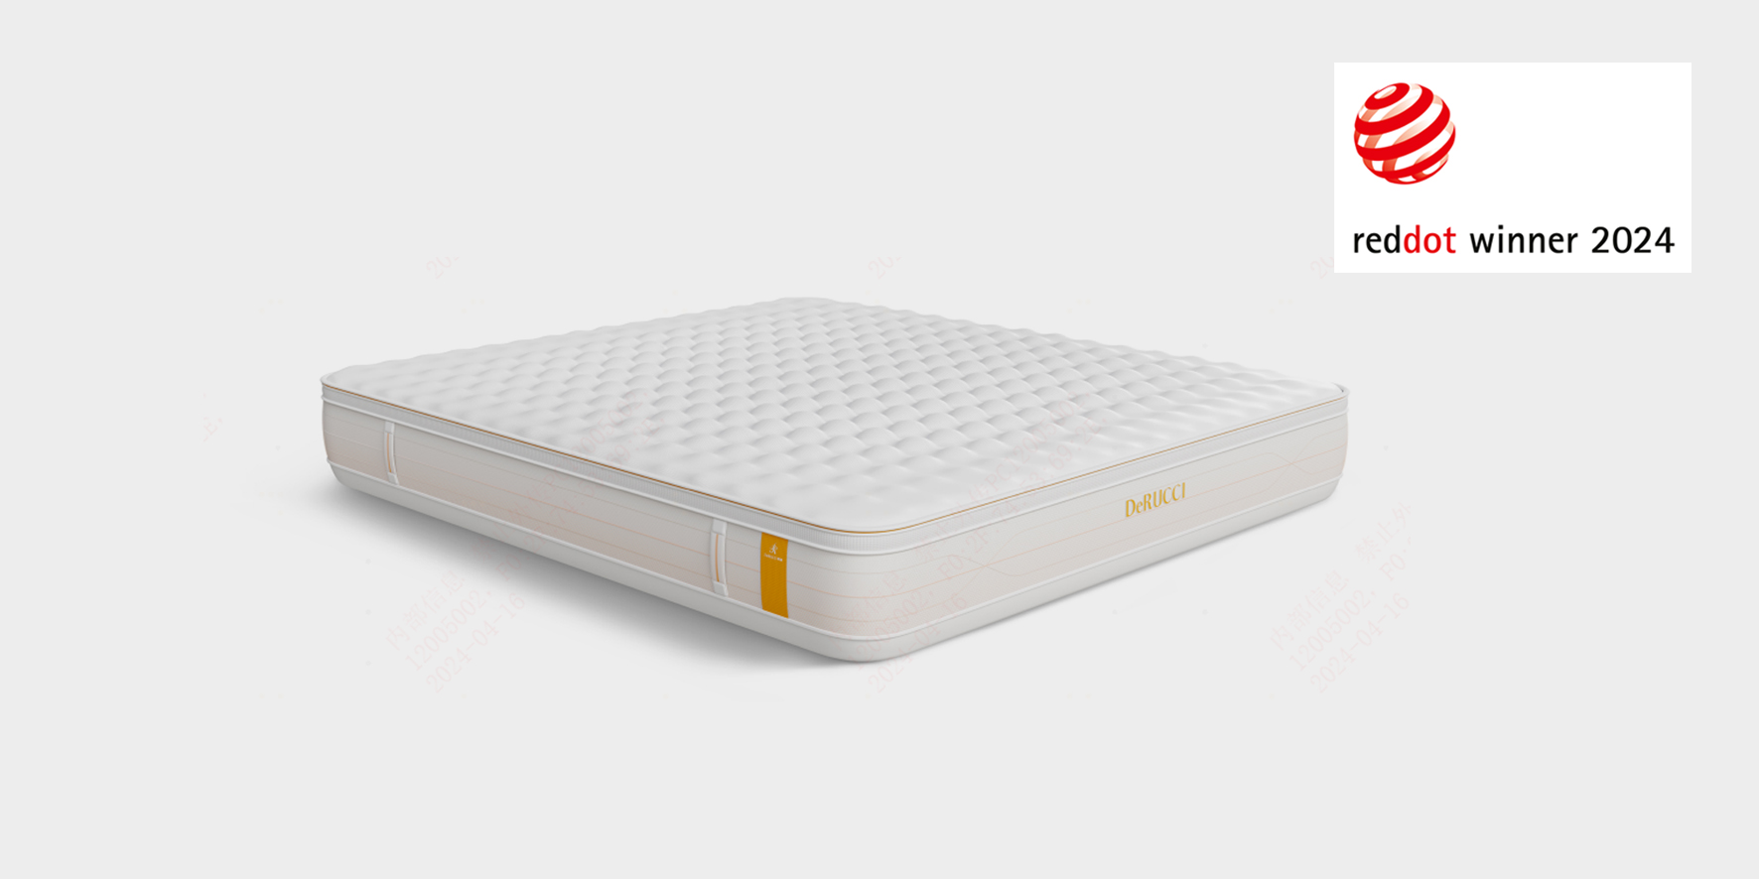

本次获奖的世纪梦床垫产品设计，便是慕思与广东工业大学进行深度合作而成的，联合小组融入艺术性、科学性设计，提升生产工艺，优化产品体验。

此次两款床垫荣膺红点奖，更进一步强化了慕思全球化布局的信心和决心，通过创意和人性化设计提升行业设计标准，引领寝具升级的新消费浪潮。

**硬核科技加持，实现类智能体床垫进化**

当前，中国寝具市场正在经历一场跨时代的变革，从传统床垫到智能床垫，床垫的性能在以舒适睡眠为核心不断延展，慕思锐意创新开业界之先河，在材料、技术上实现革命性突破，将床垫的智能化进引入纵深，此次获奖的慕思世纪梦床垫和魔方床垫便是其中的两款扛鼎新品，慕思AI智能床垫在智能寝具领域内也成了高端审美与功能兼具的文化符号之一。

科技的力量为设计提供了更广阔的想象空间。慕思世纪梦依托人体工学体型数据模型，将床垫划分为头颈区、肩部区、腰部区、臀部区和腿部区五个区域，并配备不同直径的金属弹簧，可以根据人体脊柱生理曲度分区调节各部分的支撑力度。

基于慕思整合全球优质睡眠资源的战略优势，慕思材质也能充分赋能于功能设计。慕思世纪梦在肩部区和臀部区添加了84个3D太空树脂球，360度无死角均匀受力，无论用户是正面躺还是侧面躺，身体都能享受到完美的包裹感。而且面料采用空气纤维网布和抗菌防螨技术，透气指数和洁净指数、安全指数均有着显著提升。

在大数据和AI技术双重赋能之下，慕思床垫正在朝向类智能体的方向进化。魔方床垫搭载了全球首创的AI体型数据监测专利技术，通过慕思4亿+睡眠大数据物联网智能云端的参数分析，实现了20秒精准识别体型、40秒智能匹配睡姿的高效“睡眠定制”。51个弹簧模块与5层舒适层创新设计带来多达255种睡感体验，充分延长睡眠时间。

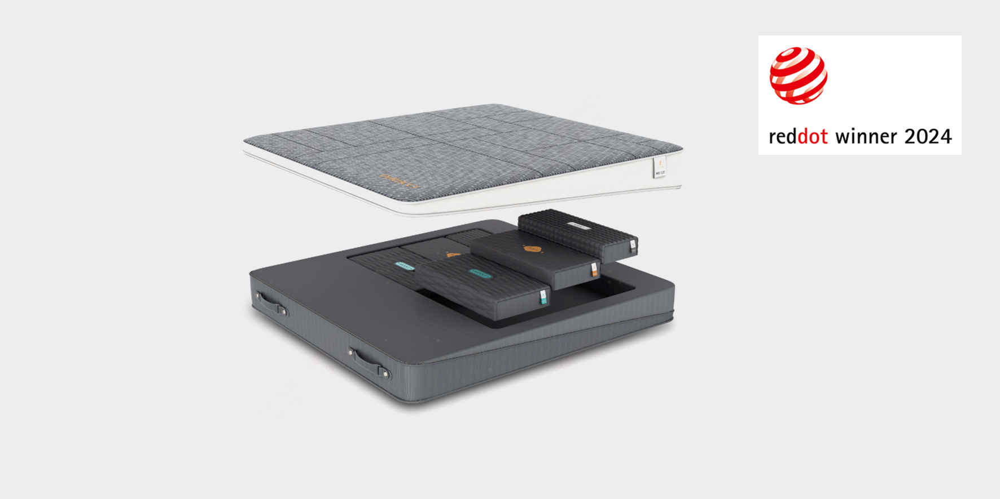

技术创新、设计创新、材质创新三大基石同构了慕思高端产品力的底层逻辑，搭配德国工业4.0标准的超级工厂生产力，慕思产品拥有了代表中国新质生产力冲刺世界更高端消费层面的能力，守护全球健康睡眠，为人类睡眠史上添上一笔亮色。